Как с флешки восстановить удаленные файлы
  - В этой статье мы расскажем вам, как быстро восстановить удаленные файлы с любого носителя. Также рассмотрим самое оптимальное для этой цели программное обеспечение, которое, с большой вероятностью, позволит успешно выполнить операцию.
У многих пользователей бывают ситуации, когда случайно или специально были удалены важные документы с флешки. Однако не многие знают, что их можно восстановить. Не всегда, но вероятность достаточно высока. Если операция удаления произошла недавно, тогда процент успеха максимальный, однако если с того момента прошло немало времени, тогда это будет походить на лотерею. Рассматриваемый в этой статье софт использует разные алгоритмы. Что не смогла сделать одна утилита, возможно, сможет сделать другая.
Также перед процедурой нужно освободить достаточно места на другом носителе, чтобы сохранить восстанавливаемые материалы. Так как создавать копии на тех же носителях - не безопасно.
Существует множество утилит по восстановлению утерянных данных, которые отлично показали себя на практике. Многие из них платные, что для разовых случаев крайне нерентабельный вариант, так как вы не будете уверены в 100% гарантии успеха. В данном обзоре мы рассмотрим две бесплатных и одну условно-бесплатную утилиту:
- Recuva
- DMDE
- R.saver
Для максимального результата, советуем осуществлять проверку и восстановление всеми представленными программами, если вдруг какие-то фотографии, видео, тексты вернуть не удалось. Приступим.

Recuva
Иностранный софт от компании Piriform, которая специализируется на восстановлении данных. Главное преимущество этого программного обеспечения заключает в простоте. Интуитивно понятный интерфейс позволит вернуть утерянные данные даже не очень опытным пользователям.

Установка
Утилита устанавливается достаточно быстро, практически без вмешательства юзера.
- Переходим на сайт производителя.
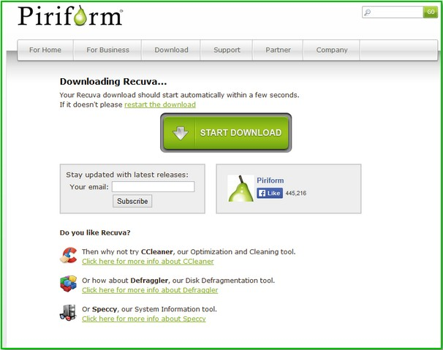
- Скачиваем последнюю версию продукта.
- Запускаем установку и следуем инструкциям.
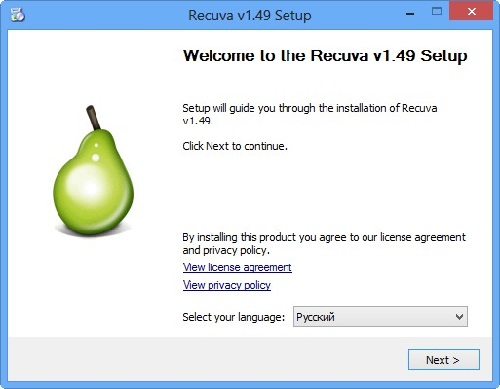
- Завершаем инсталляцию.

Работа с программой
После минутной инсталляции переходим непосредственно к процессу восстановления.
- Откройте приложение.
- При первом запуска пользователя встретит мастер Recuva, который сразу поможет задать необходимые параметры для сканирования данных.
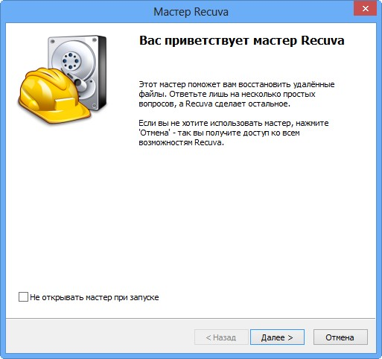
- Нажав «Далее» выберите тип материалов, которые приложение будет искать, а в дальнейшем останавливать.
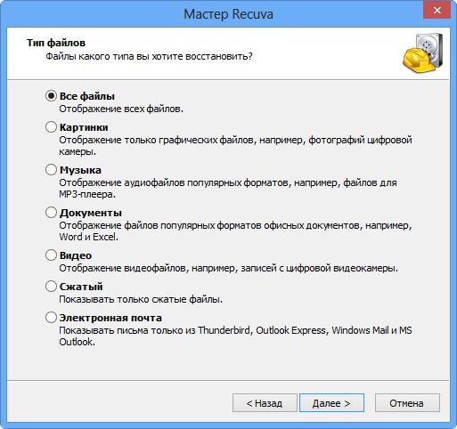
- Далее выбирается место, где нужно проверить папки, на наличие утерянных документов.
Примечание: если вы точно знаете где нужно искать, то активируйте пункт «В указанном месте» и укажите его, используя «Обзор». Если точно не помните, тогда первый - «Точно неизвестно».
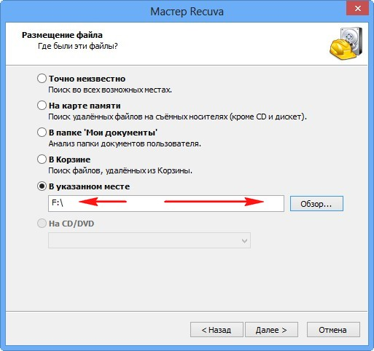
- Нажимаем «Далее».
- Чтобы усилить эффект, повысив шансы на успех, поставьте галочку «Включить углубленный анализ» и нажмите «Начать».
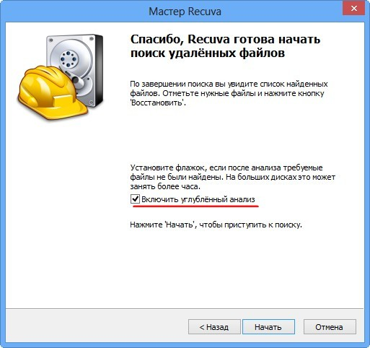
Сканирование занимает разный промежуток времени. Это зависит от размера флешки и количества файлов на ней. После того, как процедура завершится, пользователь может просмотреть список данных, доступных к восстановлению.
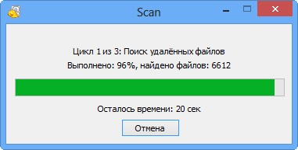
Примечание: результаты, помеченные зеленым кружком вернуть можно полностью, желтым – с переменным успехом, а красные метки сигнализируют об отсутствии такой возможности.
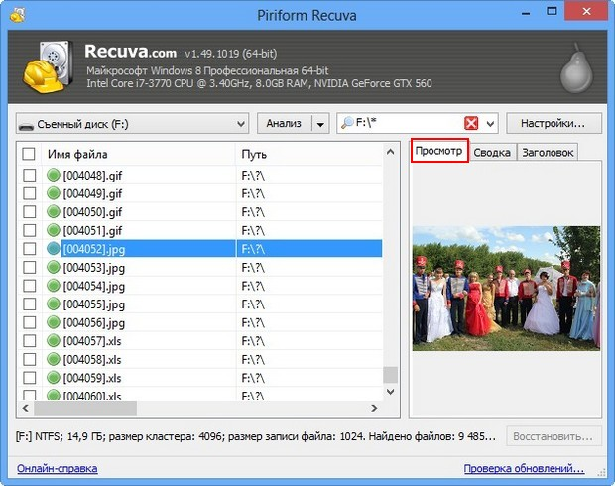
Представленный софт отлично восстанавливает фото, видео материалы, текстовые документы. Однако с инстальниками ситуация гораздо сложнее и не всегда успешная.
Перейдя в режим просмотра, находящийся в главном окне приложения, можно просмотреть найденное. Выделяем нужные разделы, папки галочкой и указываем место, куда их переместить, после этого через контекстное меню (правая кнопка мыши) нажимаем пункт «Восстановить выделенные».
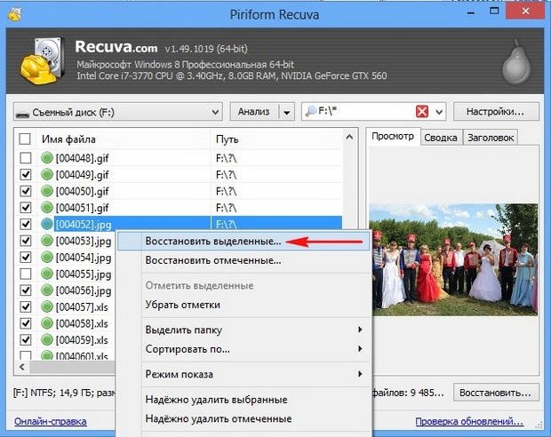
Получаем соответствующее оповещение и на этом работа окончена.

DMDE
Данный софт представляет собой мощный инструмент по восстановлению утраченных файлов. Помимо этого, утилита также восстанавливает разделы жестких дисков, образы и многое другое.
Сначала необходимо скачать и распаковать программу, так как она не требует установки.
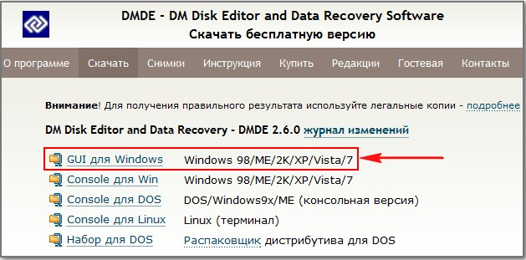

Управление приложением
После скачивания распакуем архив и переходим к работе.

Быстрое сканирование
- Запустите DMDE и выберите диск, с которым будете проводить манипуляции. В нижней части окошка отображается название для удобства.
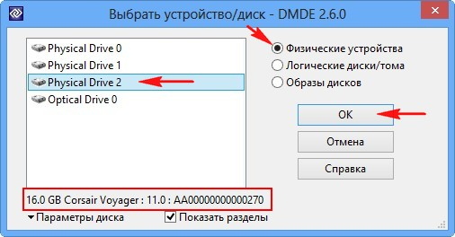
- После быстрого поиска уже можно увидеть часть удаленных файлов и сразу перейти к их восстановлению, но, чтобы убедиться, что они на месте нажимаем «Открыть том», предварительно выделив флешку из списка.
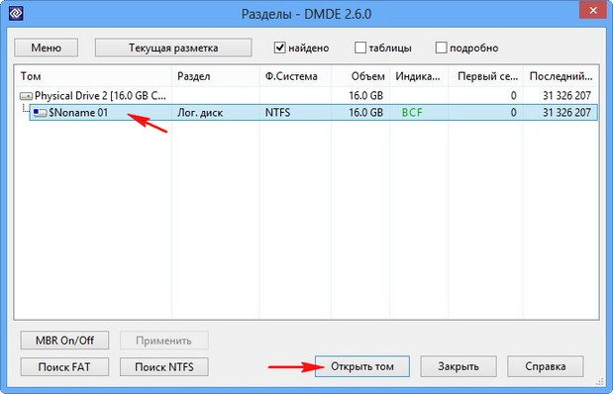
- Далее выбираем «Все найденные + реконструкция» и получаем подтверждение запроса.
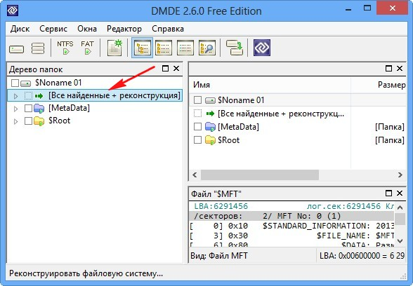
- Разрешаем виртуальную реконструкцию.
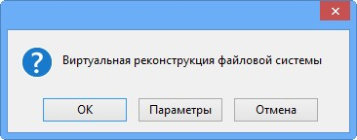
- Если нужный материал найден, то нажимаем на этот элемент правой кнопкой мыши, выбираем пункт «Восстановить объект» и на этом конец (Бесплатная версия не позволяет сохранять сразу несколько файлов, поэтому придется выделять каждый документ вручную).
Иногда этого недостаточно, поэтому нужно использовать глубокий анализ.

Подробное сканирование
Данный способ проводит более глубокую проверку, что позволит обнаружить больше документов.
- Нажмите на кнопку «Разделы диска».
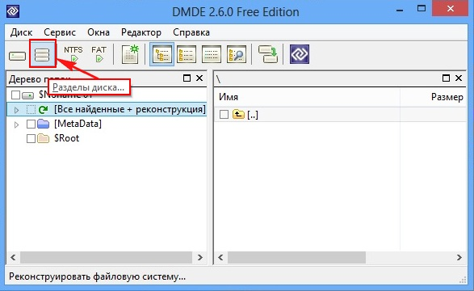
- Делаем активным наш раздел и нажимаем жмем «Поиск NTFS» внизу окошка.
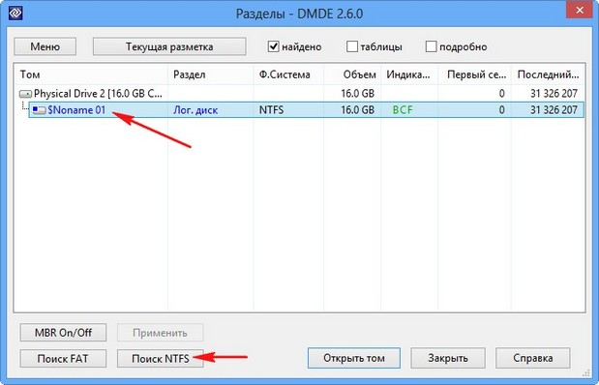
- Задаем параметры области поиска и нажимаем «Поиск».
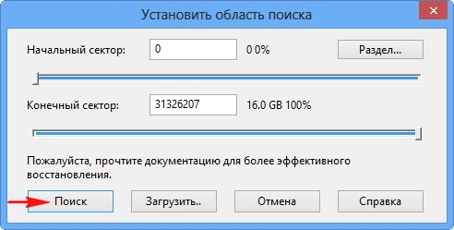
- Получив список результатов, выделяем тот пункт, где число соответствия наибольшее и жмем «Открыть том».
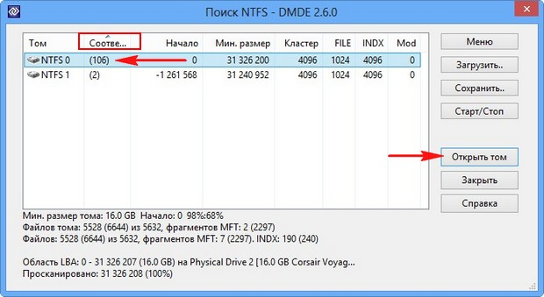
- Снова используем «Все найденные + реконструкция» и повторяем быструю процедуру.
- После этого можно увидеть список на порядок больше из файлов, готовых к восстановлению.
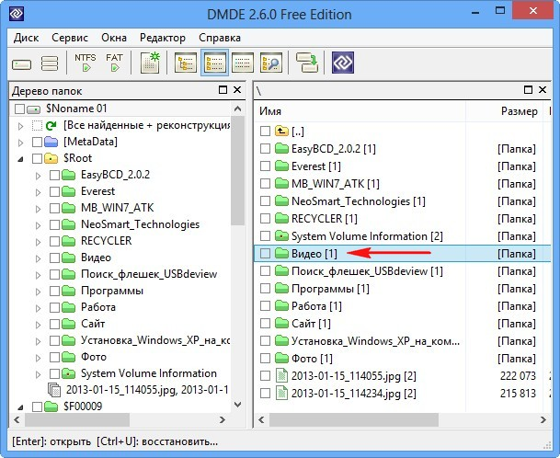
- У всех документов будет специфические обозначения, суть которых означает следующее:
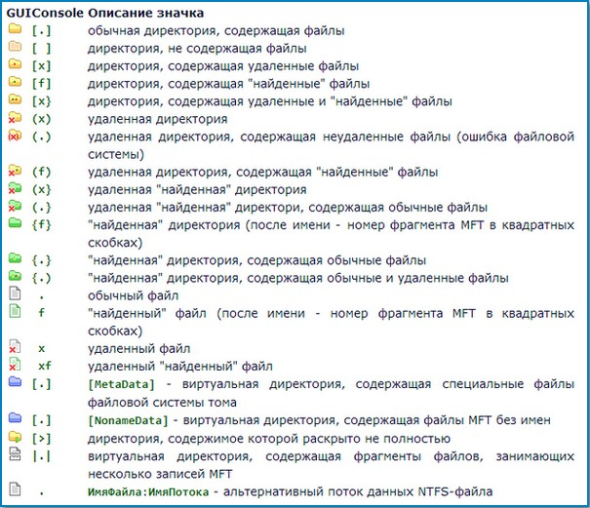
- Из-за того, что данная версия бесплатная, пользователь не может восстанавливать сразу несколько папок, а только по одному компоненту.
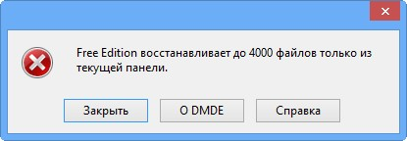
- Выбираем желаемый компонент и нажимаем «Восстановить объект».
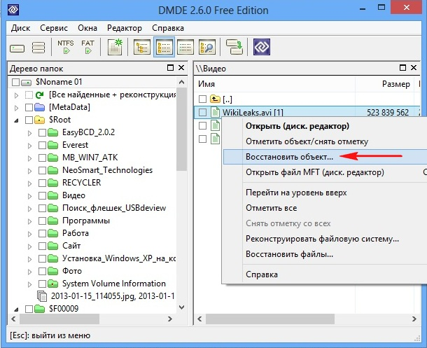
- Указываем новое местоположение, жмем «Ок».
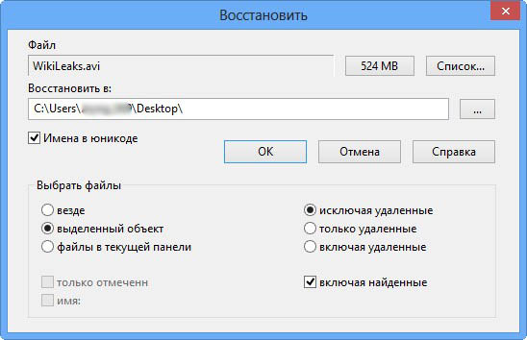
- Дожидаемся окончания процедуры.
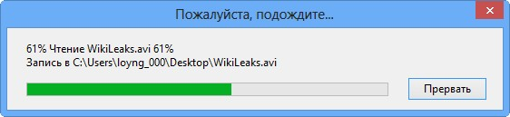
- Получаем статистику и закрываем программу.
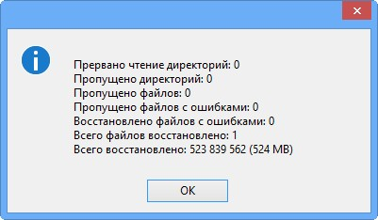
Единственный минус этого приложения в том, что, не имея полноценной лицензии, пользователя ждет кропотливая работа при сохранении. Если фотографий, видео немного, то это будет не так заметно, но, если их 100, сами понимаете.

R.saver
Также хороший софт для восстановления данных с любых носителей. Переходим на сайт производителя и загружаем архив, нажав «Скачать» вверху страницы.
После распаковки запускаем программу, видим, что происходит сканирование и отображаются имеющиеся накопители, подключенные к компьютеру.

Управление софтом
Теперь нам необходимо сделать следующее:
- Выбираем нужный раздел и, нажав правой кнопкой мыши, выбираем команду «Искать потерянные данные».
- Получим оповещение, что нужно просканировать систему носителя. Подтверждаем действие.
- Происходит реконструкция файловой системы.
- После операция повторяется, используя алгоритм IntelliRAW - улучшенный алгоритм посекторного сканирования.
- Выбрав пункт «Восстановить после сканирования», появится окошко со всеми возможными файловыми системами, которые определила утилита. Выбираем ту, что максимально подходит под размер носителя.
- В следующем окне можно наблюдать результат работы программы. В правой части отображаются найденные файлы, а в левой – папки.
- Теперь можно выделить нужную папку и, нажав правой кнопкой, выбрать пункт «Копировать в…».
- Выбираем место для сохранения документов. Жмем «Выбрать».
- Ждем окончания процедуры. Конец.
Софт показал себя также хорошо, как и предыдущие две утилиты, но по сравнению с DMDE позволяет сохранять весь найденный материал одним нажатием.

Вывод
Утилиты показали отличный результат. Различия между ними заключаются в функциональности, оформлении и способах анализа данных для поиска. Несмотря на это, каждая из них показала средний по времени результат сканирования, хорошую вероятность получения материалов и возможность предварительно посмотреть их перед сохранением.

